主要功能说明：

以某区域为例，记录公共交通乘车情况、乘车轨迹查询功能和可视化显示，以及每个乘车车次关联乘客轨迹图形化显示功能。

核心：最短路径问题

Dijkstra算法

Floyd算法

Bell-Ford算法

功能：（借鉴百度地图和车来了）

1. 输入起点终点，若要加入用户系统，可以保存某些用户信息，如家的位置，公司位置，方便选择常用起始点和终点
2. 根据预先设定的车次时间，计算出等车时间
3. 根据预先设定的行车时间（根据路程长短和行车速度），计算出在车上所花的时间
4. 按类似最短路径问题的算法计算出最省时的路线（可以考虑加入几个次优选择）（因为车次信息与时间有关，根据乘车时间不同，路线也有可能有所变化）
5. 在地图上（线路图）显示最短路径的具体路线（具体站点or地理地图上的路线）

设计：

1. 登陆界面的设计（用户名和密码）
2. 如何保存用户信息(如家的位置，公司位置)
3. 多系统or单系统（步行+公交+地铁）or（单公交or 单地铁）个人偏向做单地铁，因为不涉及到复杂的曲线路径

系统设计：

1. 基本框架：

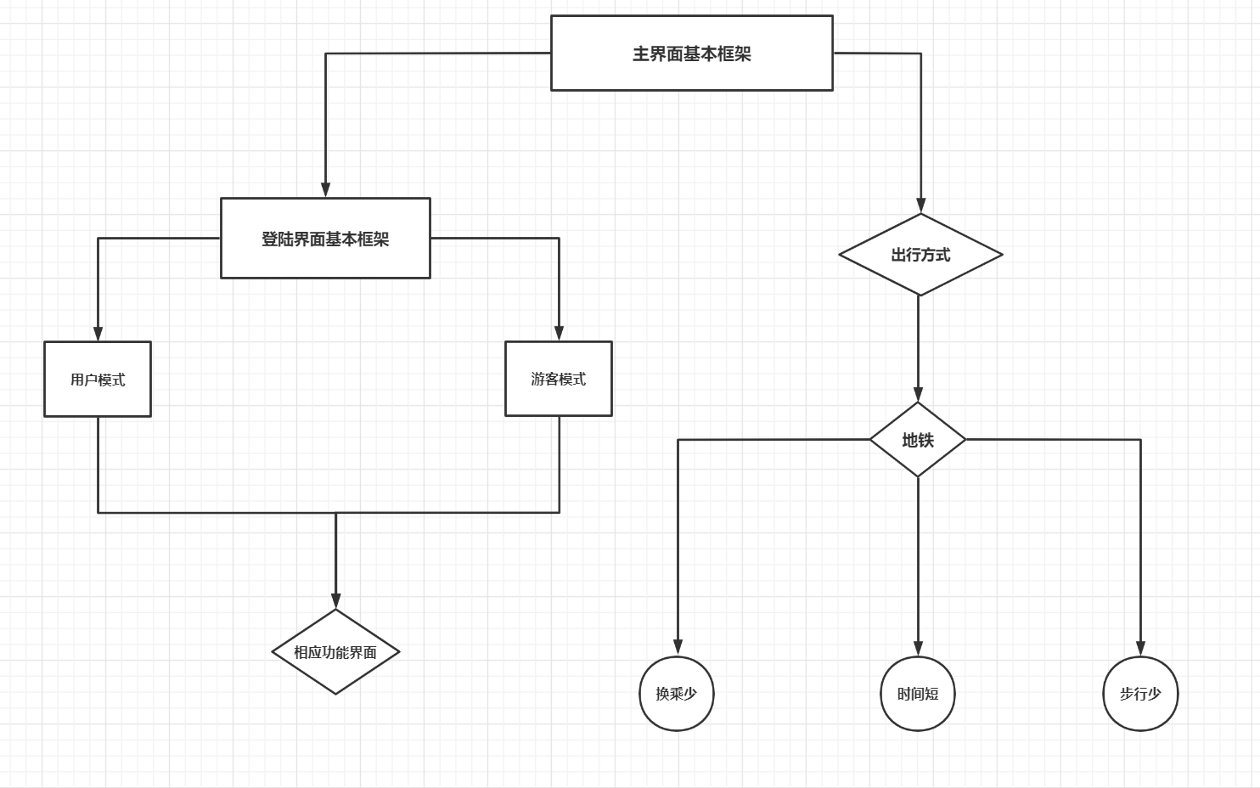

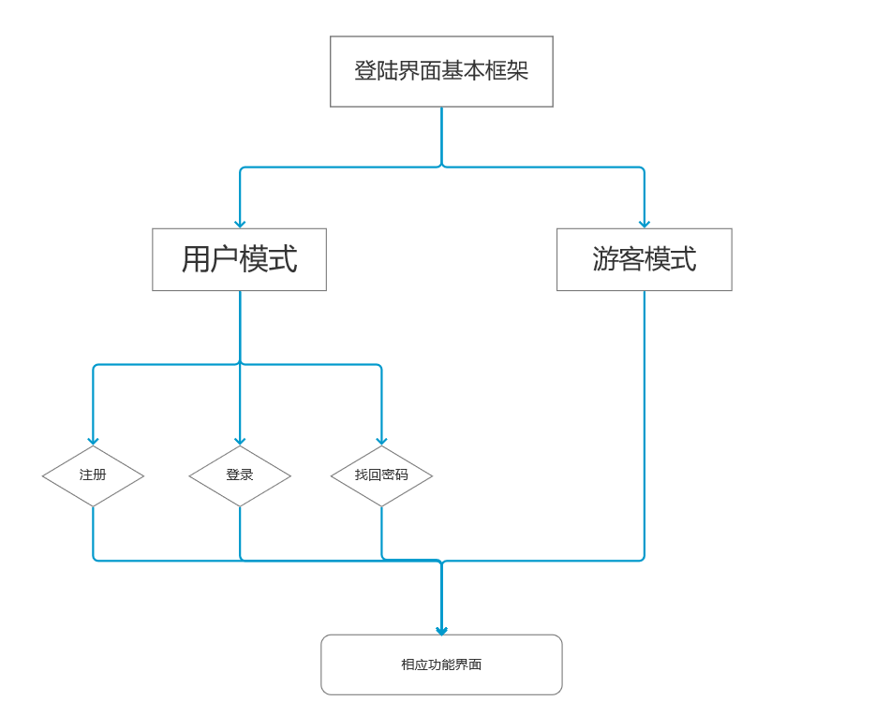

界面设计：通过page变量的值，在主函数中切换界面

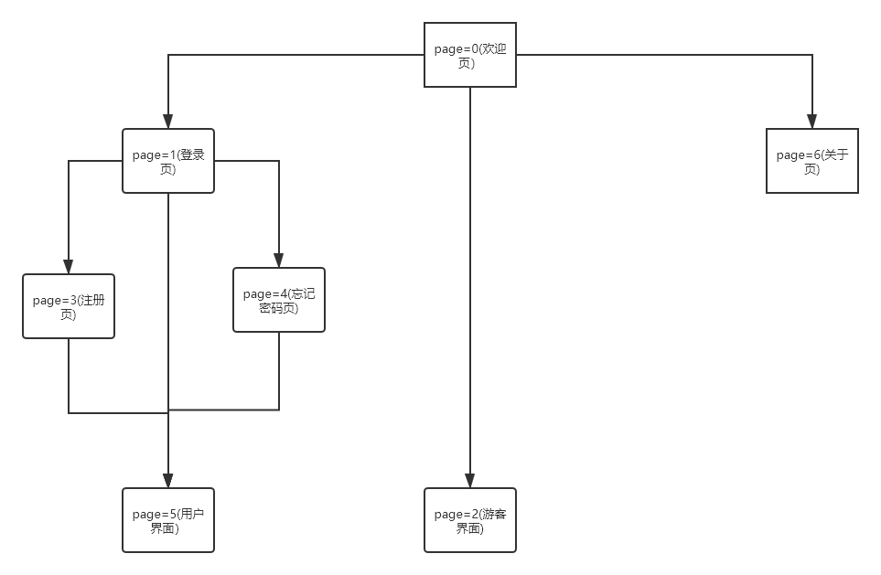

登录：寻找用户信息文件中与所输入用户名相同的用户结构体的密码，比对密码，若密码相同返回1，不相同返回0

注册：

验证用户名和密码是否一致

数据结构：地铁站（名字+平面坐标（x，y））、线路（地铁站结构的集合）、用户（用户名、密码、手机号、地址、公司）